Söndagen den 28 februari 2016 träning 18:15 till 19:30 (75 min)

FILMTAJM TS1

- Samling (5 min)
- Vänn med bollen + stegen
- Gå ihop två och två jämnstora
- En vända med trä för att bli varm i axlarna
- Passningar och koordination
  - Passa flera bollar samtidigt
  - En boll upp i luften och en passar
  - En boll studsar och en går i luften
  - …

- Målvaktsuppvärmning. (Max 4 målvakter som vill stå idag)
  - Mitt på
  - Uppe
  - Nere
  - Slide
  - Två led

VATTEN

- Dela två grupper (Ev. 05 och 06 beroende på antalet)
- Träna Kontring
  - Vi ställer två tränare ute på planen som passningsmottagare.
  - Delar gruppen i två led och startar nere vid H6. Ett led med bollar som anfaller och det andra ledet utan bollar som jagar och försvarar.
  - Anfallaren startar lite framför och passar sedan bollen till första tränaren. Springer sedan med full fart för att ta emot passning och sedan passa igen till nästa tränare. Försöker hinna ta emot sista passningen och avslutar sedan på mål. Försvararen springer efter och stressar anfallaren och försöker komma framför spelaren för att kunna få stopp på anfallet.
  - Tävla två/tre gånger och vi ser vilken grupp som vinner.

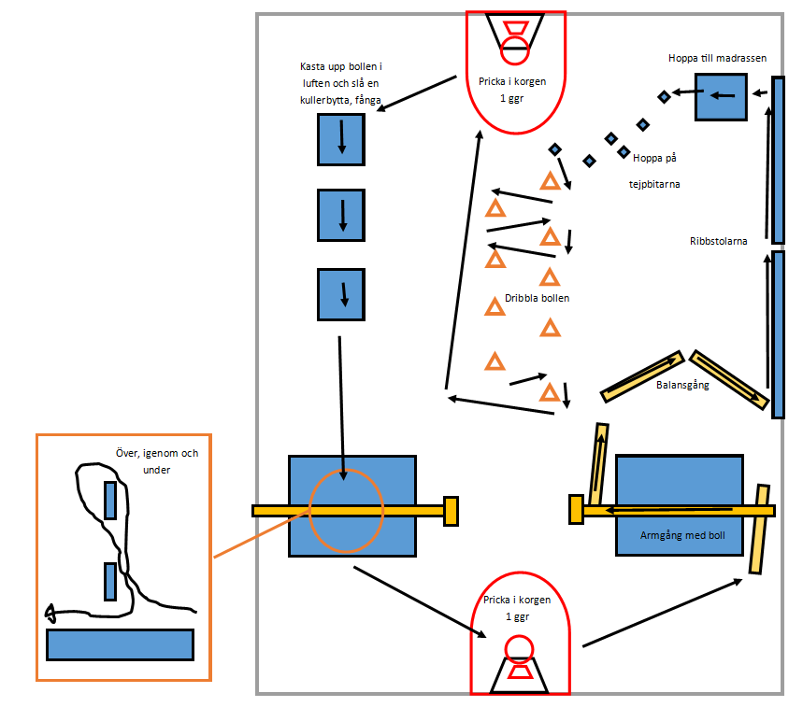
- I B-Hallen (Hinderbana)

- Spel på stor plan.
- Avslutning och resumé

